Решение общего собрания
Российского союза предприятий холодильной промышленности

г. Москва | 06 октября 2015 г.

Заслушав и обсудив отчетный доклад Председателя Правления Союза о проделанной работе, отчет Ревизионной комиссии, выступления членов Россоюзхолодпрома,
Решили:
- Признать деятельность Правления и Исполнительной дирекции Союза за отчетный период удовлетворительной.
- Принять отчет Ревизионной комиссии.
- Одобрить принятие за отчетный период в состав Союза следующих организаций:
- ООО «Опытно-конструкторское бюро специального холодильного машиностроения ТЕХНАТОН», г. Москва
- ЗАО «Специальная холодильная промышленность», г. Покров
- ООО «Кларос», г. Орел
- ООО «Промхолод-Брянск», г. Брянск
- ООО «Альтернативный стиль», г. Москва
- ОАО «ЛИИН», г. Москва
- ОАО «Холодмаш», г. Черкесск
- ОАО «Ярославский завод «Красный Маяк», г. Ярославль
- ООО «Эс Ти Кроун», Московская область
- ООО «Современные холодильные технологии «Велис-Холод», г. Москва
- ООО «Инфрост», г. Москва
- ООО «Промышленные Холодильные Системы», Московская область
- ООО «Култек», г. Санкт-Петербург
- ООО «Энергия холода», г. Санкт-Петербург
- Принять к исполнению в 2016 году направления деятельности Союза, изложенные в приложении к настоящему Решению.
- В связи с выбытием из состава Правления Калниня И.М. и Смыслова В.И. избрать членами Правления:
- Черкасова Илью Анатольевича, директора и главного конструктора Опытно конструкторского бюро специального холодильного машиностроения ТЕХНАТОН, Заслуженного конструктора РФ, к.т.н.
- Галкина Михаила Леонидовича, технического директора ООО «Спектропласт», д.т.н.
- Белукова Сергея Владимировича, Директора института инженерной экологии и химического машиностроения, к.т.н.
- Установить размер членских взносов на 2015 г. в следующем размере:
- 50 000 руб. (для компаний с численностью сотрудников более 50 человек);
- 25 000 руб. (для компаний с численностью сотрудников до 50 человек);
- 10 000 руб. (для компаний с численностью сотрудников до 25 человек);
- освободить от уплаты членских вносов научные и учебные заведения.
- Установить размер членских взносов на 2016 г. в следующем размере:
- 70000 руб. (для компаний с численностью сотрудников более 50 человек);
- 35000 руб. (для компаний с численностью сотрудников до 50 человек);
- до 25000 руб. (для компаний с численностью сотрудников до 25 человек);
- освободить от уплаты членских вносов научные и учебные заведения.
- Просить руководителей специализированных изданий опубликовать отчетный доклад и Решение общего собрания.

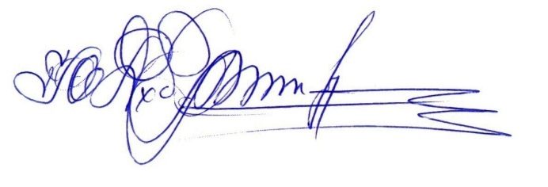

Председатель собрания Ю.Н. Дубровин

Приложение
к решению общего собрания

Направления деятельности
Российского союза предприятий холодильной промышленности
на 2016 год
- Представление интересов предприятий и организаций холодильной промышленности в органах исполнительной и законодательной власти, участие в законотворческих процессах, касающихся холодильной промышленности.

- Продолжить проведение мероприятий по продвижению организаций-членов союза в регионы России и страны Евразийского экономического Союза.

- Участие в совершенствовании нормативно-технического регулирования в области холодильной техники, в том числе в разработке регламентов и стандартов Таможенного Союза и ЕврАзЭС по вопросам технической и экологической безопасности, энергетической эффективности, систем подтверждения соответствия.

- Развитие взаимодействия с Минприроды России, Ростехнадзором по вопросу стимулирования применения в холодильной технике природных веществ, в первую очередь , аммиака.

- Продолжение взаимодействия с Минпромторгом России по вопросам импортозамещения.

- Продолжение работы по развитию и координации выставочной деятельности.

- Организация конференций и семинаров в рамках деловых программ профильных выставок и форумов.

- Проведение работ по включению членов Россоюзхолодпрома в состав исполнителей Федеральных и отраслевых целевых программ.

- Укрепление деловых связей с Ассоциациями холодильных предприятий Евразийского экономического союза.

- Проведение работ по подготовке, переподготовке, повышению квалификации и аттестации кадров холодильной промышленности.

